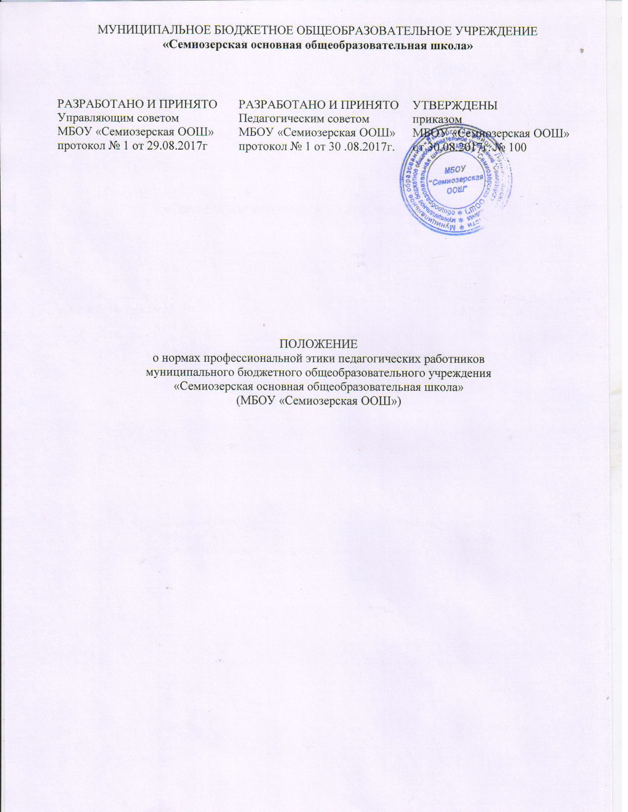

1.Общие положения
  - Настоящее Положение о нормах профессиональной этики педагогических работников муниципального бюджетного общеобразовательного учреждения «Семиозерская основная общеобразовательная школа» (далее по тексту –Школа) регулирует свод общих принципов профессиональной этики и основных правил поведения при осуществлении педагогической деятельности, основанных на международных стандартах и правилах педагогической деятельности, которым надлежит руководствоваться всем педагогическим работникам. Это инструмент, призванный помочь педагогическим работникам ответить на вопросы, связанные с профессиональным поведением и проблемами, возникающими между участниками отношений в сфере образования.
  - Положение о нормах профессиональной этики педагогических работников муниципального бюджетного общеобразовательного учреждения «Семиозерская основная общеобразовательная школа» (далее по тексту Положение) разработано на основании Конституции Российской Федерации, Федерального законаот 29 декабря 2012г. № 273-ФЗ «Об образовании в Российской Федерации» (с изменениями), других федеральных законов, содержащих ограничения, запреты и обязательства для педагогических работников иных нормативных правовых актов Российской Федерации, Рекомендации ЮНЕСКО «О положении учителей», Декларации профессиональной этики Всемирной организации учителей и преподавателей.
  - Настоящее положение является обязательным для всех участников образовательных отношений.
  - Положение представляет
  - Профессиональная этика педагогических работников - совокупность моральных норм, определяющих их отношение к своему профессиональному долгу и ко всем участникам образовательных отношений.
Федеральный закон от 29 декабря 2012г. № 273- ФЗ "Об образовании в Российской Федерации" вводит ряд норм, касающихся профессиональной этики:
    - Обязывает педагогических работников следовать требованиям профессиональной этики (п.2 ч. 1 ст.48).
    - Предусматривает закрепление норм профессиональной этики в локальных нормативных актах образовательной организации (ч.4 ст.47).
    - Определяет, что педагогические работники несут ответственность за неисполнение или ненадлежащее исполнение возложенных на них обязанностей. Неисполнение или ненадлежащее исполнение возложенных на них обязанностей учитывается при прохождении ими аттестации (ч.4 ст.48).
  - Положение представляет собой свод общих принципов профессиональной этики и основных правил поведения при осуществлении педагогической деятельности, основанных на нравственных критериях и традициях отечественной школы, а также на международных стандартах и правилах педагогической деятельности, которым надлежит руководствоваться всем педагогическим работникам Школы, независимо от занимаемой ими должности.
  - Положение является профессионально-нравственным руководством, обращенным к сознанию и совести каждого педагогического работника Школы. Это инструмент, призванный помочь педагогическим работникам ответить на вопросы, связанные с профессиональным поведением и проблемами, возникающими между участниками образовательных отношений.
  - Никакая норма настоящего Положения не должна толковаться как предписывающая или допускающая нарушение законодательства об образовании в Российской Федерации.
  - Задачи:
    - Содействие укреплению авторитета и обеспечению единых норм поведения педагогических работников Школы.
    - Поддержание нравственно-этических норм деятельности педагогических работников Школы и их профессионального поведения для достойного осуществления ими своей профессиональной деятельности и повышения эффективности выполнения должностных обязанностей.
    - Регулирования профессионально-этических проблем во взаимоотношениях педагогических работников Школы, возникающих в процессе их совместной деятельности.
    - Воспитание высоконравственной личности педагогического работника, соответствующей нормам и принципам общечеловеческой и профессиональной морали.
    - Формирование взаимоотношений, основанных на нормах морали, уважительном отношении к педагогической деятельности в общественном сознании.
  - Знание и соблюдение норм настоящего Положения является нравственным долгом каждого педагогического работника Школы и обязательным критерием оценки качества его профессиональной деятельности независимо от занимаемой должности, наличия наград, стажа педагогической работы.
  - Каждому педагогическому работнику Школы следует принимать все необходимые меры для соблюдения Положения, а каждый участник образовательных отношений вправе ожидать от педагогического работника Школы поведения в отношениях с ним в соответствии с настоящим Положением.
  - Педагогический работник, осуществляющий педагогическую деятельность или поступающий на работу в Школы, вправе, изучив содержание настоящего Положения, принять для себя его нормы или отказаться от педагогической деятельности.

- Обязательства педагогических работников
  - Педагогические работники Школы при всех обстоятельствах должны сохранять честь и достоинство, присущие их деятельности.
  - В процессе своей профессиональной деятельности педагогические работники Школы должны соблюдать следующие принципы:
    - Законность.
    - Светскость.
    - Профессионализм.
    - Компетентность.
    - Ответственность.
    - Справедливость.
    - Честность.
    - Гуманность.
    - Демократичность.
    - Объективность.
    - Взаимоуважение.
    - Конфиденциальность.
  - Педагогические работники Школы, осознавая ответственность передгражданами, обществом и государством, призваны:
    - Оправдывать доверие и уважение общества к своей профессиональной деятельности, прилагать усилия для повышения её престижа.
    - Исполнять должностные обязанности добросовестно и на высоком профессиональном уровне в целях обеспечения эффективной работы Школы.
    - Исходить из того, что признание, соблюдение и защита прав и свобод человека и гражданина определяют основной смысл и содержание деятельности как Школы в целом, так и каждого педагогического работника Школы.
    - Осуществлять деятельность в пределах своих полномочий.
    - Соблюдать беспристрастность, исключающую возможность влияния на свою профессиональную деятельность решений политических, общественных, религиозных объединений, профессиональных или социальных групп и организаций.
    - Исключать действия, связанные с влиянием каких-либо личных, имущественных (финансовых) и иных интересов, препятствующих добросовестному исполнению должностных обязанностей.
    - Уведомлять администрацию Школы обо всех случаях обращения к ним каких-либо лиц в целях склонения к совершению коррупционных правонарушений.
    - Соблюдать установленные законодательством Российской Федерации ограничения и запреты, исполнять обязанности, связанные с педагогической деятельностью.
    - Проявлять корректность и внимательность в обращении с участниками образовательных отношений.
    - Способствовать межнациональному и межконфессиональному согласию.
    - Придерживаться правил делового поведения и этических норм, связанных с осуществлением возложенных на Школу социальных функций.
    - Принимать предусмотренные законодательством Российской Федерации меры по недопущению возникновения и урегулированию возникших случаев конфликта интересов.
    - Быть требовательными к себе, стремиться к самосовершенствованию.
    - Обеспечивать регулярное обновление и развитие профессиональных знаний и навыков.
    - Поддерживать все усилия по продвижению демократии и прав человека через образование.
    - Не терять чувство меры и самообладания.
    - Соблюдать правила русского языка, культуру своей речи, не допускать использования ругательств, грубых и оскорбительных высказываний.
    - Постоянно стремиться к как можно более эффективному распоряжению ресурсами, находящимися в сфере их ответственности.
    - Соблюдать деловой стиль, опрятность, аккуратность и чувство меры во внешнем виде.
    - Поддерживать порядок на рабочем месте.
  - Важным показателем профессионализма педагогических работников является культура речи, проявляющаяся в их умении грамотно, доходчиво и точно передавать мысли, придерживаясь следующих речевых норм:
    - Ясности, обеспечивающей доступность и простоту в общении.
    - Грамотности, основанной на использовании общепринятых правил русского литературного языка.
    - Содержательности, выражающейся в продуманности, осмысленности и информативности обращения.
    - Логичности, предполагающей последовательность, непротиворечивость и обоснованность изложения мыслей.
    - Доказательности, включающей в себя достоверность и объективность информации.
    - Лаконичности, отражающей краткость и понятность речи.
    - Уместности, означающей необходимость и важность сказанного применительно к конкретной ситуации.
  - В процессе своей профессиональной деятельности педагогические работники Школы обязаны воздерживаться от следующего:
    - Поведения, которое могло бы вызвать сомнение в добросовестном исполнении педагогическим работником своих должностных обязанностей, а также избегать конфликтных ситуаций, способных нанести ущерб их репутации или авторитету Школы.
    - Пренебрежительных отзывов о деятельности Щколы или проведения необоснованных сравнений его с другими образовательными организациями.
    - Преувеличения своей значимости и профессиональных возможностей.
    - Проявления лицемерия и лжи.
    - Любого вида высказываний и действий дискриминационного или оскорбительного характера по признакам пола, возраста, расы,национальности, языка, гражданства, социального, имущественного или семейного положения, политических или религиозных предпочтений.
    - Резких и циничных выражений оскорбительного характера, связанных с физическими недостатками человека.
    - Грубости, злой иронии, пренебрежительного тона, заносчивости, предвзятых замечаний, предъявления неправомерных, незаслуженных обвинений.
    - Угроз, оскорбительных выражений или реплик, действий, препятствующих нормальному общению или провоцирующих противоправное поведение.
    - Пренебрежения правовыми и (или) моральными нормами, использования средств, не соответствующих требованиям закона, нравственным принципам и нормам.
  - Педагогическим работникам необходимо принимать меры по обеспечению безопасности и конфиденциальности информации, за несанкционированное разглашение которой они несут ответственность или которая стала им известна в связи с исполнением своих должностных обязанностей.
  - Во время учебных занятий и любых официальных мероприятий не допускаются телефонные переговоры, звуковые сигналы мобильных телефонов должны быть отключены.
  - При разрешении конфликтной ситуации, возникшей между педагогическими работниками, приоритетным является учет интересов Школы в целом.
  - Если педагогический работник Школы не уверен в том, как действовать в сложной этической ситуации, он имеет право обратитьсяв Комиссиюпо урегулированию споров между участниками образовательных отношений Школыза разъяснением, в котором ему не может быть отказано.
- Обязательства педагогических работников перед обучающимися
  - Педагогические работники Школы в процессе взаимодействия собучающимися:
    - Признают уникальность, индивидуальность и определенные личные потребности каждого.
    - Сами выбирают подходящий стиль общения, основанный на взаимном уважении.
    - Стараются обеспечить поддержку каждому для наилучшего раскрытия и применения его потенциала.
    - Выбирают такие методы работы, которые поощряют развитие самостоятельности обучающихся, их инициативности, ответственности, самоконтроля, самовоспитания, желания сотрудничать и помогать другим.
    - При оценке поведения и достижений обучающихся стремятся укреплять их самоуважение и веру в свои силы, показывать возможности совершенствования, повышать мотивацию обучения.
    - Защищают их интересы и прилагают все усилия для того, чтобы защитить их от физического и (или) психологического насилия.
    - Осуществляют должную заботу и обеспечивают конфиденциальность во всех делах, затрагивающих их интересы.
    - Прививают им ценности, созвучные с международными стандартами прав человека и культурными традициями России.
    - Стремятся стать для них положительным примером.
    - Применяют меры воздействия к обучающимся с соблюдением законодательных и моральных норм.
  - В процессе взаимодействия с обучающимися педагогические работники Школы обязаны воздерживаться от следующего:
    - Навязывания им своих предпочтений.
    - Предвзятой и необъективной оценки их деятельности и поступков.
    - Предвзятой и необъективной оценки действий законных представителей обучающихся.
    - Отказа от объяснения не освоенного обучающимися учебного материала, ссылаясь на их личностные и психологические недостатки, а также из-за отсутствия времени для объяснения (при действительном отсутствии времени необходимо оговорить время консультации, удобное для той и другой стороны).
    - Требовать дополнительную плату (или вознаграждение) за образовательные услуги (консультации, подготовку к олимпиадам и т.п.).
    - Проводить на учебных занятиях явную политическую или религиозную агитацию.
    - Употребления алкогольных напитки во время исполнения должностных обязанностей.
    - Курить в помещениях и на территории Школы.
- Обязательства педагогических работников перед родителями (законными представителями) обучающихся
  - Педагогические работники Школы должны быть ограждены от излишнего или неоправданного вмешательства родителей (законных представителей) обучающихся в вопросы, которые по своему характеру входят в их круг профессиональных обязанностей.
  - Педагогические работники Школы в процессе взаимодействия с законными представителями обучающихся должны:
    - Консультировать по вопросам образовательного процесса.
    - Выслушивать обращение по проблеме, задавать вопросы в корректной форме.
    - Проявлять внимательность, тактичность, доброжелательность, желание помочь.
    - Относиться почтительно к людям преклонного возраста, ветеранам, инвалидам, оказывать им необходимую помощь.
    - Высказываться в корректной и убедительной форме; если требуется, спокойно, без раздражения повторять и разъяснять смысл сказанного.
    - Разъяснять при необходимости требования законодательстваРоссийской Федерациии локальных нормативных актов Школы по обсуждаемому вопросу.
    - Принимать решение по существу обращения (при недостатке полномочий сообщить координаты полномочного лица).
    - Помнить, что большинство обратившихся, как правило, столкнулись с трудностями. От того, как их встретят и выслушают, какую окажут помощь, зависит их мнение о педагогических работниках и работе Школы в целом.
  - В процессе взаимодействия с законными представителями обучающихся педагогические работники Школы не должны:
    - Заставлять их необоснованно долго ожидать приема.
    - Перебивать их в грубой форме.
    - Проявлять раздражение и недовольство по отношению к ним.
    - Разговаривать по телефону, игнорируя их присутствие.
    - Разглашать высказанное обучающимися мнение о своих законных представителях.
  - Рекомендуется не принимать на свой счет обидных и несправедливых замечаний, неуместных острот, насмешек, не допускать втягивания в конфликтную ситуацию или скандал.
  - В случае конфликтного поведения со стороны законного представителя, обучающегося необходимо принять меры для того, чтобы снять его эмоциональное напряжение, а затем спокойно разъяснить ему порядок решения вопроса.

- Обязательства педагогических работников перед коллегами
  - Педагогические работники Школы в процессе взаимодействия с коллегами:
    - Поддерживают атмосферу коллегиальности, уважения их профессионального мнения и убеждений; готовы им предложить совет и помощь.
    - Помогают им в процессе взаимного оценивания, предусмотренного действующим законодательством и локальными нормативными актами Школы.
    - Поддерживают и продвигают их интересы.
  - В процессе взаимодействия с коллегами педагогические работники Школы обязаны воздерживаться от следующего:
    - Пренебрежительных отзывов о работе других педагогических работников или проведения необоснованного сравнения их работы со своей.
    - Предвзятого и необъективного отношения к коллегам.
    - Обсуждения их недостатков и личной жизни.
    - Фамильярности в отношениях с коллегами.

- Обязательства педагогических работников перед администрацией Школы
  - Педагогические работники Школы выполняют разумные и правомочные указания администрации Школы и имеют право подвергнуть их сомнению в порядке, установленном законодательством Российской Федерации.
  - В процессе взаимодействия с администрацией Школы педагогические работники Школы обязаны придерживаться норм профессиональной этики.

- Обязательства администрации Школы перед педагогическими работниками Школы
  - Администрация Школы должна быть для других педагогических работников образцом профессионализма, безупречной репутации, призвана формировать в Школе благоприятный для эффективной работы морально-психологический климат.
  - Администрация Школы должна делать всё возможное для полного раскрытия способностей и умений каждого педагогического работника Школы.
  - Представителям администрации Школы следует:
    - Формировать установки на сознательное соблюдение норм настоящего Положения.
    - Быть примером неукоснительного соблюдения принципов и норм настоящего Положения.
    - Своевременно предоставлять педагогическим работникам Школы полный объём информации, необходимой для осуществления ими профессиональной деятельности.
    - Помогать педагогическим работникам Школы словом и делом, оказывать морально-психологическую помощь и поддержку, вникать в запросы и нужды.
    - Регулировать взаимоотношения в коллективе на основе принципов и норм профессиональной этики.
    - Избегать панибратства и фамильярности в отношениях со всеми категориями педагогических работников Школы, соблюдать нормы речевого этикета, не переходить в общении с коллегами на «ты».
    - Соблюдать субординацию.
    - Пресекать интриги, слухи, сплетни, проявления подлости, лицемерия в коллективе Школы.
    - Обеспечивать рассмотрение без промедления фактов нарушения норм профессиональной этики и принятие по ним объективных решений.
    - Способствовать максимальной открытости и прозрачности деятельности Школы с тем, чтобы не допустить возникновения ситуаций, когда из-за недостатка необходимой информации в обществе или у отдельных граждан появляются сомнения в законности действий педагогических работников Школы.
  - Представитель администрации Школы не имеет морального права:
    - Перекладывать свою ответственность на подчиненных.
    - Использовать служебное положение в личных интересах.
    - Проявлять формализм, высокомерие, грубость.
    - Создавать условия для наушничества и доносительства в коллективе.
    - Предоставлять покровительство, возможность карьерного роста по признакам родства, землячества, личной преданности, приятельских отношений, религиозной принадлежности.
    - Демонстративно приближать к себе своих любимцев, делегировать им те или иные полномочия, не соответствующие их статусу, незаслуженно их поощрять, награждать; необоснованно предоставлять им доступ к материальным и нематериальным ресурсам.
    - Требовать или собирать информацию о личной жизни педагогического работника Школы, не связанной с выполнением им своих трудовых обязанностей.
    - Умышленно использовать свои должностные полномочия и преимущества вопреки интересам долга, исходя из корыстной личной заинтересованности.

- Ответственность за нарушение настоящего Положения
  - Нарушение требований настоящего Положения квалифицируется как неисполнение или ненадлежащее исполнение педагогическим работником своих обязанностей, которое учитывается при проведении его аттестации и влечет либо моральное воздействие, либо одно из установленных трудовым законодательством Российской Федерации дисциплинарных взысканий.
9. Срок действия положения
9.1. Данное Положение действительно со дня утверждения приказом директора Школы до отмены действия или замены новым.

